DOCUMENTO DE DISEÑO LOW LEVEL DESIGN DE SOFTWARE
Empresa / Organización | MY COMPANY
Proyecto | Sistema de Gestión de Máquinas Recreativas
Cliente | Compañía de Máquinas Recreativas S.A.
Patrocinador principal | Dirección Tecnológica
Gerente / Líder de Proyecto | Buenaventura Gutiérrez Andrea
Gerente / Líder de Análisis de negocio y requerimientos | Sabando Barberán Edú
Fecha de creación | 30/02/2025
Fecha de última edición | 10/01/2025

Tabla de contenido
1. Diagrama de clases 3
2. Clases y responsabilidades por capas 4
3. Métodos principales (Casos de uso críticos) 6
4. Interfaces (Contratos) 7
5. Validaciones (Reglas de negocio) 8
6. Flujos internos (Secuencias de llamadas) 8
6.1. Flujo A: Registrar una nueva máquina (CU-04) 8
6.2. Flujo B: Aprobar máquina y enviar a distribución (CU-07, CU-08) 9
6.3 Flujo C: Cliente de Angular (Frontend Interno) 9
6.4 Flujo D: Cache en Backend 10

Diagrama de clases

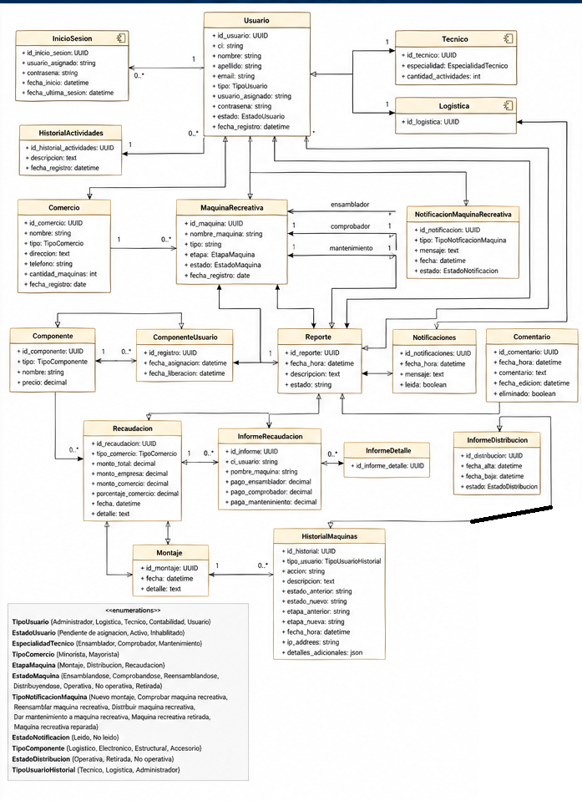
Descripción:

El sistema está centrado en la entidad Usuario, que se especializa en distintos roles (Administrador, Técnico, Logística, Contabilidad). A partir de esta entidad se derivan múltiples interacciones con otras clases del dominio.
La clase MaquinaRecreativa es el núcleo operativo del sistema. Está relacionada con:
- Técnicos (ensamblador, comprobador, mantenimiento)
- Comercios donde se instala
- Estados y etapas del ciclo de vida
Relaciones clave
- Usuario → Técnico / Logística
  - Herencia o especialización basada en tipo de usuario.
- MaquinaRecreativa
  - Se asocia con múltiples técnicos (roles distintos).
  - Pertenece a un comercio.
  - Tiene estados y etapas (modelados como enums o value objects).
- Componente
  - Se asigna a usuarios mediante ComponenteUsuario.
  - Puede estar ligado a una máquina.
- Reporte
  - Generado por un usuario.
  - Puede tener comentarios y notificaciones asociadas.
- Recaudacion
  - Relacionada con máquina, usuario y comercio.
  - Genera informes detallados.
- Notificacion
  - Comunicación entre usuarios sobre eventos del sistema.

Clases y responsabilidades por capas

Capa de Dominio (backend/Domain/)
Contiene la lógica de negocio pura, sin dependencias externas.
- Usuario/Usuario.php: Entidad raíz. Gestiona la identidad, credenciales y estado de un usuario. Responsabilidades: cambiarEstado(), actualizarPerfil(), esTecnico().
- Usuario/Tecnico.php: Extiende Usuario. Añade especialidad y carga de trabajo (Cantidad_Actividades).
- Maquina/MaquinaRecreativa.php: Entidad raíz principal. Gestiona el ciclo de vida completo.
  - Métodos: enviarAComprobacion(), enviarADistribucion(), ponerOperativa(), solicitarMantenimiento(), finalizarMantenimiento().
- Maquina/EstadoMaquina.php: Value Object. Estados: Ensamblandose, Comprobandose, Reensamblandose, Distribuyendose, Operativa, No operativa, Retirada.
- Maquina/EtapaMaquina.php: Value Object. Etapas: Montaje, Distribucion, Recaudacion.
- Componente/Componente.php: Entidad. Gestiona los componentes. Métodos: asignarAUso(), liberar().
- Recaudacion/Recaudacion.php: Entidad. Calcula automáticamente los montos para la empresa y el comercio en su creación (crear()) y actualización.
- Reporte/Reporte.php: Entidad. Representa un hilo de conversación (chat). Métodos: actualizarEstado(), usuarioTienePermiso().
- Comentario/Comentario.php: Entidad. Representa un mensaje dentro de un Reporte. Incluye lógica de negocio para edición/eliminación (15 minutos).
- Shared/Exceptions/DomainException.php: Excepción base para errores del dominio.
- Shared/ValueObjects/Uuid.php, Email.php: Objetos de valor inmutables.
Capa de Aplicación (backend/Application/)
Implementa los casos de uso (Casos de Uso del documento) como Commands y Queries.
- Commands (CQRS): Representan intenciones de escritura.
  - RegistrarMaquinaCommand/Handler: Implementa CU-04. Orquesta la creación de la entidad MaquinaRecreativa, asigna técnicos por carga (findTecnicosByEspecialidad) y dispara notificaciones.
  - MandarAComprobacionHandler: Implementa CU-06 y la parte de comprobación de CU-05. Cambia el estado y notifica al comprobador.
  - MandarADistribucionHandler: Implementa CU-08 y la parte de aprobación de CU-07. Crea el InformeDistribucion.
  - RegistrarRecaudacionHandler: Implementa CU-12. Calcula los montos y guarda la entidad Recaudacion.
  - CrearComentarioCommand/Handler: Implementa la creación de comentarios (CU-16, CU-17). Contiene la lógica para notificar al otro participante del chat.
  - EnviarEmailCommand/Handler: (Nuevo) Implementa la funcionalidad para enviar correos desde el panel de administrador.
- Queries (CQRS): Representan consultas de solo lectura, optimizadas para la vista.
  - ObtenerMaquinasPorEstadoHandler: Implementa la consulta de máquinas por estado (CU-18).
  - ObtenerRecaudacionesHandler: Implementa la consulta de recaudaciones con filtros (CU-13, CU-14).
  - ObtenerChatHandler: Implementa la obtención del historial de chat entre dos usuarios.
Capa de Infraestructura (backend/Infrastructure/)
Implementa los detalles técnicos para interactuar con el mundo exterior.
- Repositories/: Implementaciones concretas de las interfaces del dominio (UsuarioRepository, MaquinaRepository, etc.). Usan MySQL.
  - MySQLUsuarioRepository: Maneja la persistencia de usuarios, incluyendo la encriptación de datos sensibles (email, CI) usando CifradoHelper.
  - MySQLMaquinaRepository: Implementa métodos complejos como findByTecnicoEnsambladorWithComercio para unir datos de máquinas y comercios en una sola consulta optimizada.
  - Cache/: RedisCache para mejorar el rendimiento. NullCache como fallback si Redis no está disponible, asegurando que el sistema siga funcionando.
- Persistence/Mappers/: (Implícito en fromArray y toArray de las entidades) Convierte arrays de la BD a objetos del dominio y viceversa.
- Security/:
  - CifradoHelper: Encripta/desencripta emails y cédulas.
  - BcryptPasswordHasher: Implementa el hashing de contraseñas.
  - RateLimiter: Controla el número de peticiones para prevenir abusos.
- Services/Email/BrevoEmailService.php: Servicio específico para enviar correos transaccionales usando la API de Brevo.
Capa de Interfaces (backend/Interfaces/Http/)
El adaptador para la web (API REST).
- Controllers/: Gestionan las peticiones HTTP.
  - UsuarioController: Endpoints para /usuario/login, /usuario/register, /usuario/perfil.
  - AdministradorController: Endpoints para /administrador/usuarios. CRÍTICO: Llama a los Commands/Queries y, tras operaciones de escritura, ejecuta la invalidación de caché (invalidarCacheUsuario).
  - MaquinaController: Endpoints para /maquina/register, /maquina/estado/{estado}, etc.
  - EmailController: Endpoint /administrador/enviar-email que utiliza EnviarEmailHandler.
- Routes/: Archivos que definen el mapeo entre URLs, métodos HTTP, controladores y middlewares.
- Middleware/: Filtros que se ejecutan antes que los controladores.
  - AuthMiddleware: Verifica la sesión ($_SESSION).
  - RoleMiddleware: Verifica los roles usando $_SESSION['rol'].
  - CorsMiddleware: Gestiona las políticas CORS para permitir peticiones desde el frontend (http://localhost:4200).
  - RateLimitMiddleware: Aplica límites de tasa de peticiones.

Métodos principales (Casos de uso críticos)
Caso de Uso | Handler (Backend) | Método Principal en Entidad | Acción Principal | Frontend (Angular)
CU-04: Registrar Máquina | RegistrarMaquinaHandler | MaquinaRecreativa::crear() | Crea entidad, asigna técnicos de menor carga. | LogisticaService.registrarMaquina()
CU-05/CU-06: Enviar a Comprobación | MandarAComprobacionHandler | MaquinaRecreativa::enviarAComprobacion() | Cambia estado a Comprobandose. Notifica al técnico comprobador. | TecnicoService.mandarAComprobacion()
CU-07: Aprobar/Rechazar | MandarADistribucionHandler / MandarAReensamblarHandler | MaquinaRecreativa::enviarADistribucion() / ::enviarAReensamblar() | Aprueba (crea InformeDistribucion) o Rechaza. | TecnicoService.mandarADistribucion() / .mandarAReensamblar()
CU-08: Enviar a Distribución | MandarADistribucionHandler | MaquinaRecreativa::enviarADistribucion() | Cambia estado a Distribuyendose. | LogisticaService.getMaquinasDistribucion() / ponerOperativa()
CU-10/CU-11: Mantenimiento | DarMantenimientoHandler / FinalizarMantenimientoHandler | MaquinaRecreativa::solicitarMantenimiento() / ::finalizarMantenimiento() | Solicita y finaliza mantenimiento, actualizando notificaciones y distribuciones. | LogisticaService.solicitarMantenimiento() / TecnicoService.finalizarMantenimiento()
CU-12: Registrar Recaudación | RegistrarRecaudacionHandler | Recaudacion::crear() | Calcula los montos (Monto_Empresa, Monto_Comercio). | ContabilidadService.registrarRecaudacion()
CU-16/CU-17: Chat/Comentarios | CrearComentarioHandler | Comentario::crear() | Crea un comentario y genera notificaciones a los participantes del chat. | ReportService.createComentario()
Enviar Email (Admin) | EnviarEmailHandler | N/A | Llama al servicio BrevoEmailService para enviar un correo. | EnviarEmailComponent

Interfaces (Contratos)
Interfaces del Dominio (Puertos):
- UsuarioRepository: Define métodos para save(), findById(), searchByEmail(), etc.
- MaquinaRepository: Define métodos para save(), findById(), findByEstado(), etc.
- NotificacionRepository: Define métodos para saveMaquina(), saveReporte(), marcarLeida().
Interfaces de la Aplicación:
- Command, CommandHandler: Contrato para implementar el patrón Command.
- Query, QueryHandler: Contrato para implementar el patrón Query.
Servicios de Infraestructura (Puertos de Salida):
- PasswordHasher: Define el contrato para el servicio de hashing.
- CacheInterface: Define métodos para get(), set(), remember(), etc. Implementado por RedisCache y NullCache.

Validaciones (Reglas de negocio)

Las validaciones residen principalmente en las entidades del Dominio y en los Handlers de Aplicación.
- Usuario:
  - Usuario::__construct: Nombre, apellido no vacíos; CI mínimo 6 caracteres; email válido; nombre de usuario mínimo 3 caracteres.
  - RegistrarUsuarioHandler: Email, CI y nombre de usuario deben ser ÚNICOS en el sistema.
  - CambiarEstadoUsuarioHandler: No se puede auto-inhabilitar/eliminar.
- Máquina:
  - MaquinaRecreativa: Las transiciones de estado son válidas solo en un orden específico (ej. no se puede poner operativa si no está en distribución).
  - RegistrarMaquinaHandler: El comercio destino debe existir; los técnicos asignados deben tener la especialidad correcta y estar activos.
- Componente:
  - Componente::asignarAUso: Lanza excepción si el componente ya está asignado.
  - ComponenteController::usarComponente: El ID_Componente y el idUsuario deben ser UUIDs válidos.
- Comentario:
  - Comentario::editar / ::eliminar: Lanza excepción si el comentario fue creado hace más de 15 minutos.
  - ComentarioController::update / delete: Verifica que el usuario autenticado sea el propietario del comentario.
- Recaudación:
  - Recaudacion::crear: El montoTotal debe ser mayor a 0; el porcentajeComercio debe estar entre 0 y 100.
  - RegistrarRecaudacionHandler: La máquina debe estar en estado Operativa y etapa Recaudacion.

Flujos internos (Secuencias de llamadas)

Flujo A: Registrar una nueva máquina (CU-04)
Angular (MaquinaFormComponent) -> LogisticaService.registrarMaquina() -> POST /maquina/register -> MaquinaController::register() -> RegistrarMaquinaHandler::handle()

- Validar datos del comando.

- $this->comercioRepository->buscarPorId() para validar el comercio.

- $this->usuarioRepository->findTecnicosByEspecialidad('Ensamblador/Comprobador') y selecciona el de menor Cantidad_Actividades.

- MaquinaRecreativa::crear() para crear la entidad (estado Ensamblandose, etapa Montaje).

- $this->maquinaRepository->save() para persistir.

- CrearNotificacionMaquinaHandler para notificar a los técnicos asignados.

- Retorna el ID de la nueva máquina al controlador y luego al frontend.

Flujo B: Aprobar máquina y enviar a distribución (CU-07, CU-08)
Angular (DashboardComprobadorComponent) -> TecnicoService.mandarADistribucion() -> POST /maquina/mandar-distribucion -> MaquinaController::mandarADistribucion() -> MandarADistribucionHandler::handle()

- Validar comando.

- $this->maquinaRepository->findById().

- $maquina->enviarADistribucion() (cambia estado a Distribuyendose y etapa a Distribucion).

- $this->maquinaRepository->save().

- InformeDistribucion::crear().

- $this->distribucionRepository->save().

- $this->notificacionRepository->saveMaquina() para notificar al personal de logística.

- $this->historialRepository->save() para registrar la acción en el historial de la máquina.

Flujo C: Cliente de Angular (Frontend Interno)
Protección de Rutas: AuthGuard (autenticación) y RoleGuard (autorización) se ejecutan antes de cargar un componente de ruta.

Petición API: Un componente llama a un método en un servicio (ej. AuthService.login()).

Interceptores: La petición pasa por authInterceptor (añade token JWT si existe) y errorInterceptor (captura errores HTTP 401, 403, etc.).

Servicio (ApiService): Realiza la petición HTTP al backend.

Respuesta: Los datos fluyen de vuelta al componente a través del observable.

Actualización de UI: El componente actualiza su estado (ej. variables señal) y la vista se refresca.

Flujo D: Cache en Backend

- ObtenerTodosUsuariosHandler::handle() llama a $this->cache->remember() con una clave única (ej. admin:usuarios:filters:<md5>).
- Si la clave existe en Redis, RedisCache devuelve el valor serializado y se omite la consulta a la BD.
- Si no existe, el callback se ejecuta, consulta la BD (MySQLUsuarioRepository->findAll()) y guarda el resultado en Redis con un TTL (ej. 1800 segundos).
- Cuando el AdministradorController ejecuta un comando de escritura (ej. updateUser), llama a $this->invalidarCacheUsuario() que elimina (delete()) las claves maestras y, si es Redis, elimina por patrón (deleteByPattern()) para forzar la recarga en la siguiente consulta.

